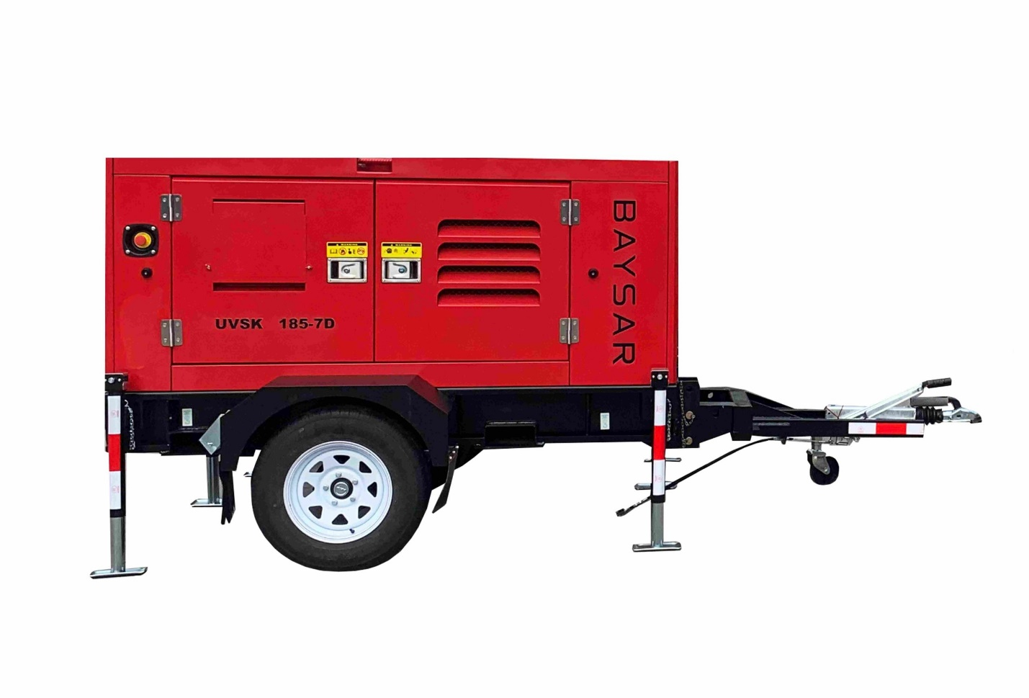
Дизельный компрессор
BAYSAR UVSK 185-7D

Данный дизельный компрессор имеет рабочее давление 7 бар, производительность 5,18 м3/мин и мощность 36,5 кВт. Он снабжён надежным японским дизельным двигателем ISUZU. Компрессор экономичен, надежен, долговечен, неприхотлив в обслуживании. Великолепно демонстрирует свои качества на строительных и дорожных объектах, также при окрасочных и пескоструйных работах.
Технические характеристики
Технические характеристики
Модель | UVSK 185-7D
Исполнение | Передвижной
Вид компрессора | Винтовой
Ёмкость ресивера, л | 20
Производительность, м³/мин | 5,18
Номинальное давление, Бар | 7
Винтовой блок | GE228D
Объем масляной системы компрессора, л | 13
Антифриз – Двигатель, л | 2
Антифриз – Радиатор, л | 9
Назначение | Для дорожных работ / Для стройки

Двигатель
Производитель/бренд | ISUZU
Модель | JX493G43
Тип питания | Дизельный
Количество цилиндров | 4
Общий объем выпуска, л | 2,771
Скорость оборотов, номинальная, об/мин | 2550
Скорость оборотов, холостой ход, об/мин | 1800
Номинальная мощность, кВт | 36.5
Расход топлива при номинальных условиях, л/ч | 9.5
Объем масляной системы, л | 5
Напряжение аккумулятора, В | 12

Габариты
Объем топливного бака, л | 80
Размер трубы и количество | 3/4×3
Габариты (ДхШхВ), мм | 3600х1750х1560
Вес, кг | 1460

